НАЦИОНАЛЬНЫЙ ИССЛЕДОВАТЕЛЬСКИЙ ТЕХНОЛОГИЧЕСКИЙ УНИВЕРСИТЕТ «МИСИС»

ИНСТИТУТ ИНФОРМАЦИОННЫХ ТЕХНОЛОГИЙ
И КОМПЬЮТЕРНЫХ НАУК
КАФЕДРА ИНЖЕНЕРНОЙ КИБЕРНЕТИКИ

Отчёт по лабораторной работе №2
Построение структурной модели исполнительного двигателя постоянного тока (ДПТ) с постоянными магнитами

Выполнил:
Студент гр. БПМ-22-РК-1
Дмитрий Муравский

Проверил:
Преподаватель
Андрей Ильич Тихонов

Москва – 2024
2.1. Теоретическая часть

В качестве исполнительного двигателя разрабатываемых САУ будем использовать обычный микродвигатель постоянного тока с постоянными магнитами, который используется в бытовых приборах, детских игрушках, но может использоваться и в САУ.
Часто такой двигатель снабжается редуктором, для уменьшения скорости вращения до требуемого значения.
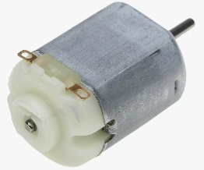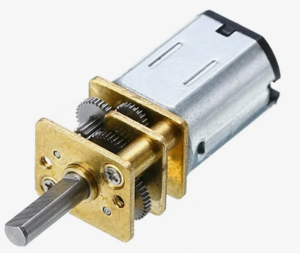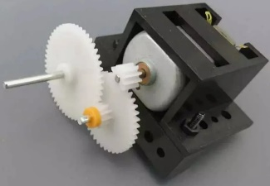
Рис. 2.1. Микродвигатель постоянного тока с постоянными магнитами без редуктора и с редуктором

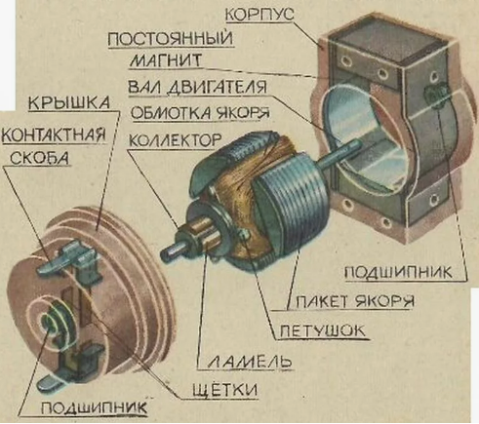
Рис. 2.2. Устройство микродвигатель постоянного тока с постоянными магнитами
Работа данного двигателя описывается системой обыкновенных дифференциальных уравнений
(2.1)
где u(t) – мгновенные значения напряжения, подаваемого на двигатель; R_{a} – сопротивление обмотки якоря (ОЯ); i_{a}(t) – мгновенное значение тока ОЯ; L_{a} – индуктивность ОЯ; K_{f} – коэффициент, зависящий от величины магнитного потока, создаваемого постоянными магнитами; w(t) – частота вращения якоря; J – момент инерции якоря со всеми устройствами на валу; M(t) – электромагнитный момент машины, развиваемый двигателем; M_{в} – момент сил сопротивления на валу машины; φ(t) – угол поворота вала двигателя; t – время.
Для построения структурной схемы решения системы уравнений (2.1) в среде Simulink воспользуемся следующим алгоритмом.
- Систему уравнений (2.1) приводим к канонической форме Коши путем выражения старшей производной в каждом уравнении:
(2.2)
- Для формирования сигналов u(t), M_{n}(t), M₀(t) в рабочем окне Simulink выставляем блоки ступенчатых воздействий . В качестве параметров этих блоков задаем: Step time = 0; Initial value = 0; Final value = M_{n}, или M₀, или U_{n}; Simple time = 0.
- Для первых двух уравнений в рабочем окне Simulink выставляем два сумматора 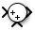. В качестве параметров сумматоров задаем количество входов и знак (+/-) каждого входа. На вход каждого сумматора будут подаваться величины из соответствующих скобок системы уравнений (2.2).

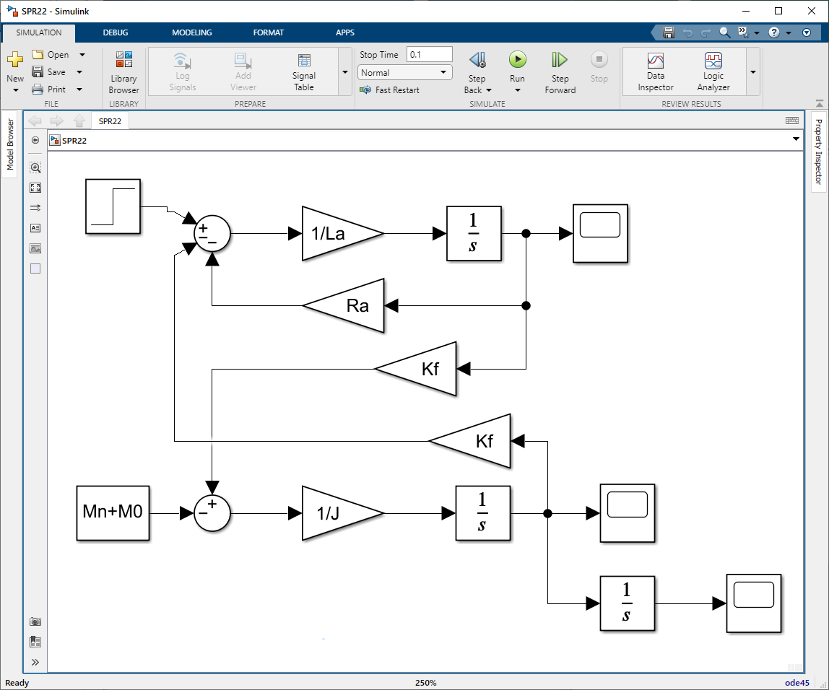
Рис. 2.3. Структурная модель ДПТ в Simulink
- С выходов сумматоров снимаются сигналы, которые подаются на усилительные звенья 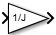 или 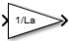, умножающие сигналы с выходов сумматоров на величины, стоящие перед скобками. Для данных звеньев задаем численные значения коэффициентов передачи. Сигналы, снимаемые с выходов данных звеньев, равны производным, стоящим в левых частях уравнений.
- С помощью интеграторов 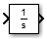 осуществляется понижение порядка производной. Сигналы, полученные после интеграторов, умножаем на соответствующие коэффициенты аналогично п. 4.
- Для фиксации решения системы уравнений динамики МПТ выставляем измерительный блок Scope . В качестве параметров данного блока можно указать количество входов.
- В результате после соединения всех блоков структурная схема решения системы уравнений (2.1) принимает вид, показанный на рис. 2.3.
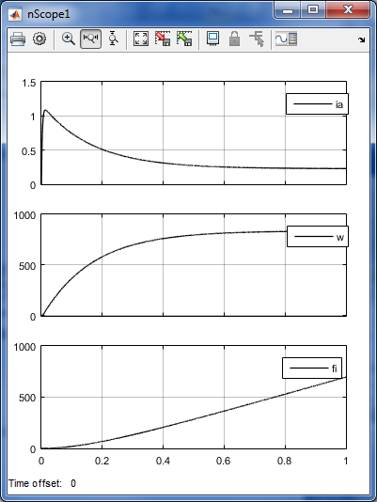
Рис. 2.4. Результаты расчета модели ДПТ
Следует отметить, что третье уравнение в системе (2.2) представлено здесь дополнительным интегратором в ветви сигнала ω(t).
- Для задания численных значений переменных создаем скрипт на языке MatLab. Для этого в главном окне MatLab нажимаем кнопку New Script (слева в верхнем кнопочном меню). В текстовом редакторе системы программирования MatLab набираем текст программы (см. ниже). В качестве исходных данных задаем параметры двигателя для своего варианта задания. Значения параметров U, P2, nn, Mn, In, Ip берем из таблицы 14.1, стр. 128-129 справочника по электрическим машинам, Т2). Значения параметров L30, L1, d30 берем из таблицы 14.4, стр. 132.
Текст программы:
%=======================
%Параметры ДПТ с постоянными магнитами
%=======================
U = 29; %напряжение, В
P2 = 0.46; %номинальная мощность, Вт
nn = 9000; %номинальная частота вращения, об/мин
Mn = 0.49e-3; %номинальный полезный момент, Нм
In = 0.1; %номинальный ток, А
Ip = 0.7; %пусковой ток, А
L30 = 46e-3; %длина машины, м
L1 = 7e-3; %длина свободного конца вала, м
d30 = 20e-3; %диаметр машины, м
%=======================
Ra = U/Ip; %сопротивление обмотки якоря, Ом
wn = nn*2*pi/60; %номинальная угловая скорость, рад/с
La = 0.5*U/In/wn; %индуктивность обмотки якоря, Гн
Kf = (U-Ra*In)/wn; %постоянная машины
M = Kf*In; %развиваемый номинальный момент на валу, Нм
M0 = M - Mn; %момент трения, Нм
L = (L30-L1)*0.4; %длина якоря, м
D = d30 * 0.8; %диаметр якоря, м
J = 800*D^4*L*0.1; %момент инерции якоря, кг*м^2
%=======================
- Нажимаем кнопку и запускаем скрипт на расчет.
- После этого переходим опять в окно MatLab Simulink и осуществляем расчет модели нажатием кнопки на панели управления Simulink.
- Результаты моделирования смотрим по двойному щелчку по соответствующим блокам Scope.
- Результаты расчета МПТ в форме графиков i_{a}(t), ω(t) и φ(t), полученные с помощью моделей рис. 2.2 приведены на рис. 2.4.

2.1. Экспериментальная часть

Данные для построения модели ДПТ и рассчитанные параметры всех элементов структурных моделей обеих машин: 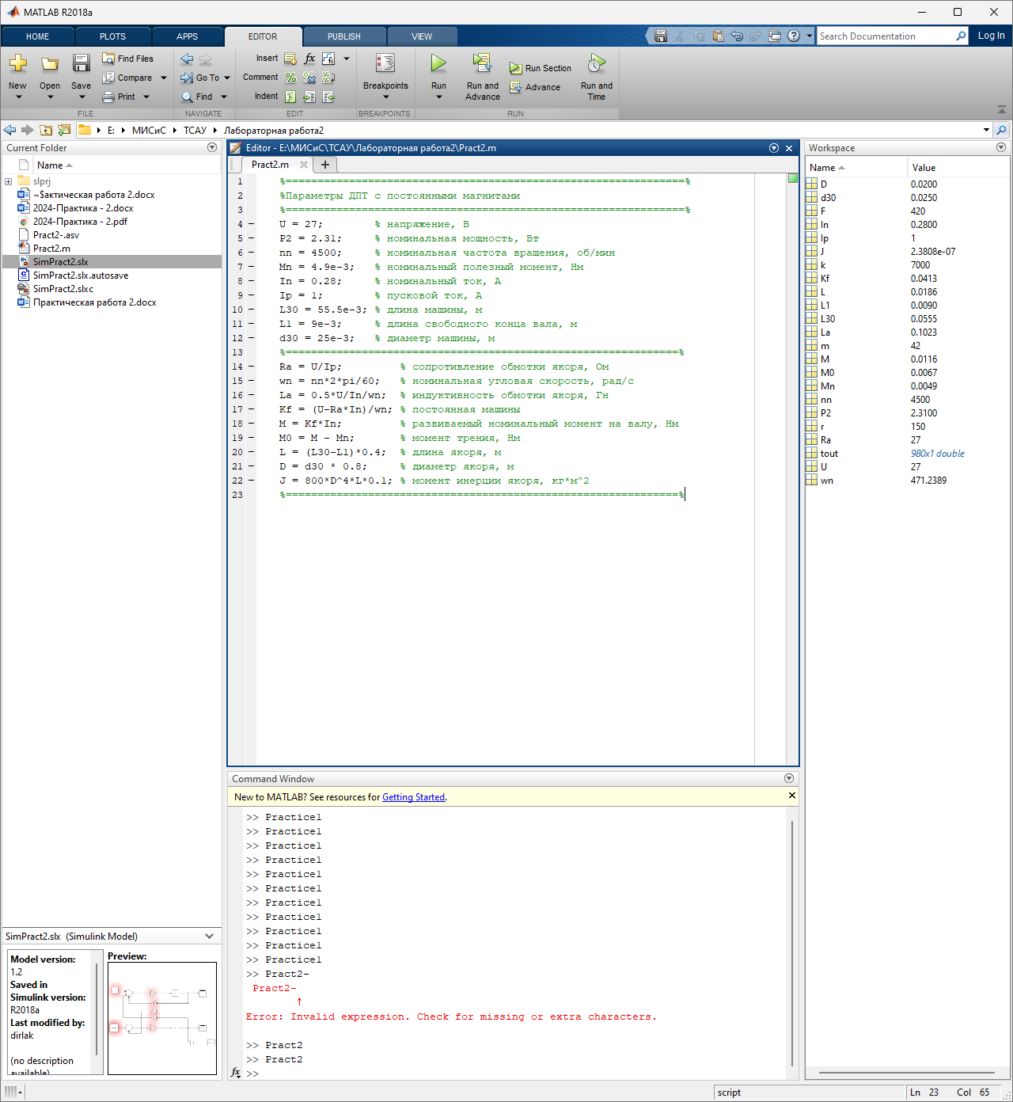

Структурная схема ДПТ: 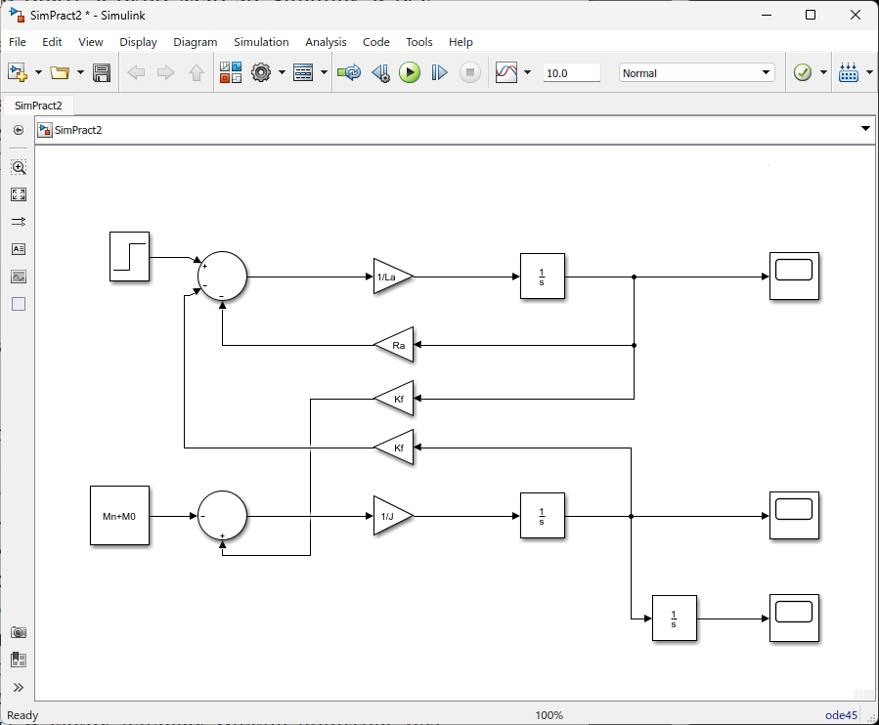

Параметры интегрирования: 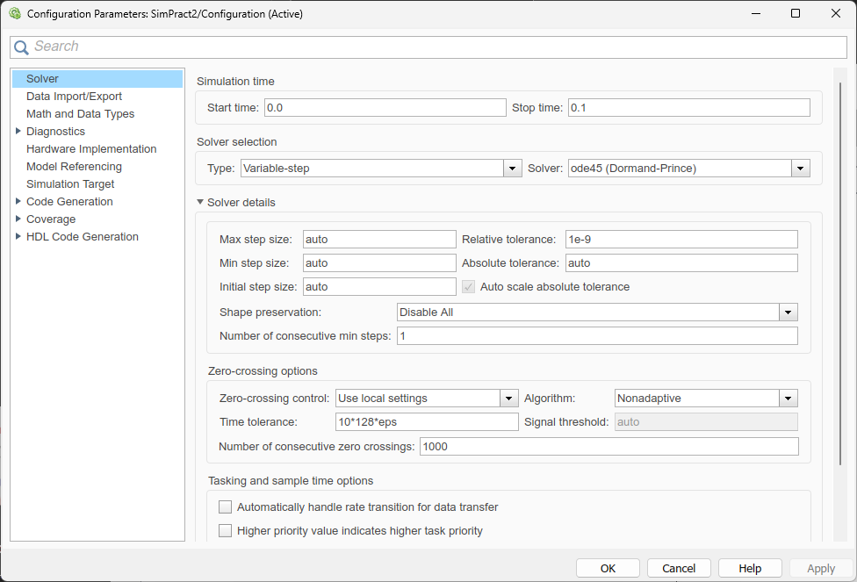

Осциоллограмма изменения тока ОЯ ia(t): 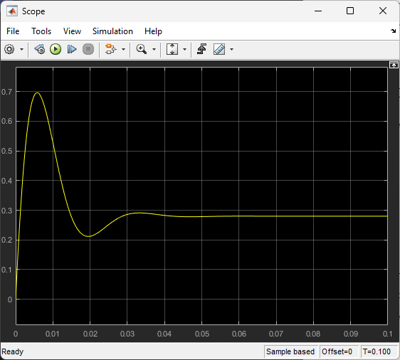

Частота вращения якоря ω(t): 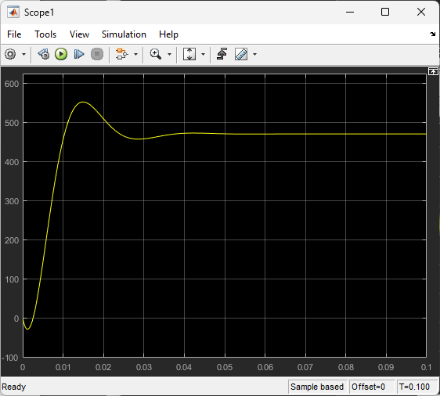

Угол поповорта якоря φ(t): 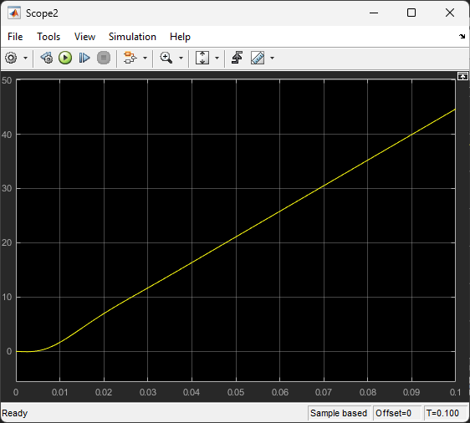

Ответы на вопросы:
- В САУ исполнительные двигатели используются в качестве исполнитльного устройства, которое необходимо для приведения в действие органов управления в соответствии с законами управления.

- Механический редуктор на валу исполнительного двигателя требуется в тех случаях, когда скорость вращения вала двигателя слишком велика для точного регулирования параметров органов управления САУ.
Чтобы уменьшить скорость вращения вала двигателя до требуемых значений используют механические редукторы.
Стоит отметить, что в тех случаях, когда скорость вращения вала двигателя соответсвует требуемым параметрам, можно обойтись без редуктора.

- В структурной схеме решения системы ОДУ присутсвуют несколько суммирующих звеньев, каждое из которых представляет собой отдельное уравнение, в отличии от структурной схемы решения одного уравениния.

